TEMPORADA VERANIEGA 2026
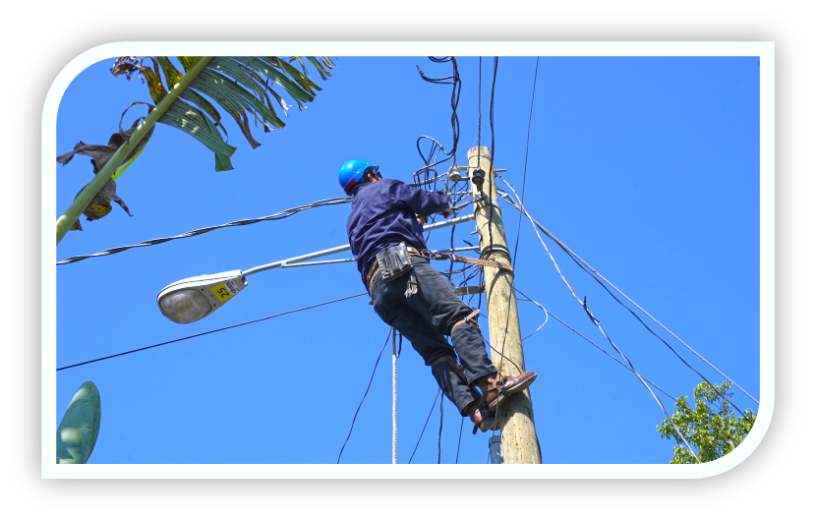
ENATREL

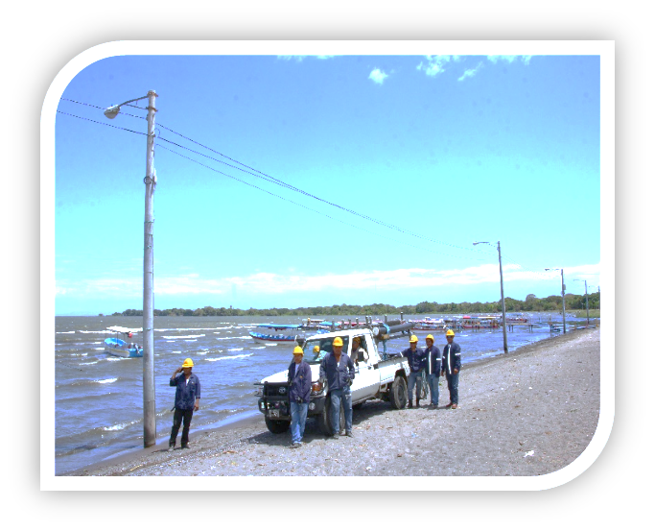

INDICE

Objetivo …………………………………………………………………… 3
Principales líneas del plan especial verano 2026………………………………………………………………………………… 3
Descripción de líneas de acción a desarrollar durante la Semana Mayor……………………………………………… 4
Mantenimiento Programado………………………………………………… 7
Plan de aseguramiento de líneas troncales de circuitos de distribución y Transmisión……………… 8
Plan de aseguramiento de la continuidad del alumbrado público ……………………………………………… 8
Operativa a nivel nacional…………………………………… 9
Anexo fotográfico………………………………………………………… 10

Objetivo

Las instituciones que conforman el sector eléctrico han preparado el presente plan verano 2026 el cual tiene como objetivo garantizar la continuidad del suministro eléctrico durante la época de verano y en especial en el período de la Semana Mayor que comprende del sábado 28 al domingo 05 de abril del 2026.

Para tal efecto, se priorizarán las atenciones a los principales lugares turísticos más visitados por la población durante esta época de verano, así como los suministros de especial relevancia tales como: Puntos Fronterizos, Aeropuertos, Hospitales y pozos de ENACAL, Estaciones de Bomberos, Estaciones de Policías, entre otros, contribuyendo de esta manera a la recreación segura y alegre de todas las familias nicaragüenses.

Principales líneas del Plan Verano 2026 del Sector Eléctrico.

Dentro de las principales líneas de acción de Mantenimiento que se realizarán en el Plan Verano, se encuentran las siguientes:

  - Plan de mantenimiento preventivo de las redes de media y baja tensión de distribución y de alta tensión en transmisión.
  - Inspecciones a elementos que presentan recurrencia de operaciones por falla.
  - Inspecciones termografías en Circuitos de Distribución, Líneas de Transmisión y Subestaciones Eléctricas.
  - Ejecución de Poda.
  - Inspecciones en el Alumbrado Público.
  - Sustitución de Postes en mal estado.

Todas las acciones mencionadas anteriormente van dirigidas a tener mayor confiabilidad en la continuidad del servicio eléctrico.

Descripción de líneas de acción a desarrollar durante la Semana Mayor.

A continuación, se describen las líneas de acción del Plan Verano 2026 a implementarse durante el período de Semana Santa:

Reforzamiento de brigadas para la atención de emergencias en las redes de distribución y transmisión a partir del sábado 28 de marzo del 2026, incrementándose la capacidad operativa en todo el país.

Se dispondrá de brigadas de emergencia en los principales balnearios de mayor concurrencia durante las 24 horas.

Garantizar la disponibilidad del servicio de alumbrado público en los Centros Vacacionales.

Plan de Disponibilidad Permanente del personal operativo para coordinar todas las acciones de resolución de averías que se presenten en las redes de distribución y redes de transmisión eléctrica.

Del sábado 28 al domingo 05 de abril del 2026, No se autorizarán descargos en la red eléctrica que afecten a Centros Turísticos.

Los días 02 y 03 de abril 2026, no se realizará ninguna interrupción de energía programada en la red por celebración de jueves y viernes Santo.

Disponibilidad de los responsables de almacenes en horario de fin de semana y días festivos con el apoyo de transporte.

Disponibilidad de las brigadas de mantenimiento correctivo mayor y disponibilidad del personal de Subestaciones para atención de averías, incidencias mayores, tales como caídas de postes y transformadores quemados, fallas en interruptores cabeceras, entre otros.

A través de la Dirección de Operaciones de Sistemas Aislados DOSA de ENATREL, se estarán atendiendo las afectaciones que pudieran suscitarse en la Costa Caribe Norte y Sur.

Disponibilidad 24/7 del Centro de Operaciones del Centro Nacional Despacho de Carga, Centro de Control de Transmisión y Centro de Operaciones de la Red de DN-DS para el monitoreo y seguimiento continuo del sistema del sector eléctrico.

Mantener comunicación permanente con TELCOR, para la atención priorizada de los servicios de telecomunicaciones que se vean interrumpidos por posibles afectaciones de energía.

Disponibilidad las 24/7 del Puesto de Mando del Gabinete de Energía y sus líneas telefónicas del 125 y 136 para la atención a la población.

Mantenimiento programado.

Previo a la Semana Mayor se ha venido trabajando desde el mes de enero a abril del 2026 en:
- Sustitución de 729 postes.
- Poda de 8,560 kilómetros de redes

- Reparación de 10,976 luminarias.
- Inspecciones termográficas en la red 4,803 unidades.

Plan de aseguramiento de líneas troncales de circuitos de distribución:

A fin de disminuir las incidencias en la red eléctrica en el período de verano ocasionadas por los fuertes vientos, se están ejecutando las siguientes acciones:

Intercalado de postes en vanos extensos.

Verificación de sujeción conductor-aislador para evitar desprendimiento de estructuras o líneas.

Reparación de empalmes de conductores.

Plan de aseguramiento de la continuidad del Alumbrado Público.

De enero a marzo del 2026, se pretenden Rehabilitar 4,675 luminarias dentro del PLAN NACIONAL DE RESTAURACIÓN, VIGILANCIA, PROTECCIÓN Y CUIDADO DEL SISTEMA DE ILUMINACION PUBLICA que se ejecuta de forma permanente en conjunto con DISNORTE- DISSUR, POLICIA NACIONAL Y ENATREL.

Operativa a nivel nacional.

Se contará con la disposición de 264 cuadrillas y estas podrán ser incrementadas de acuerdo al comportamiento de gestión de avisos o incidencias que se presenten en las redes de distribución y transmisión eléctrica.

Anexo fotográfico.

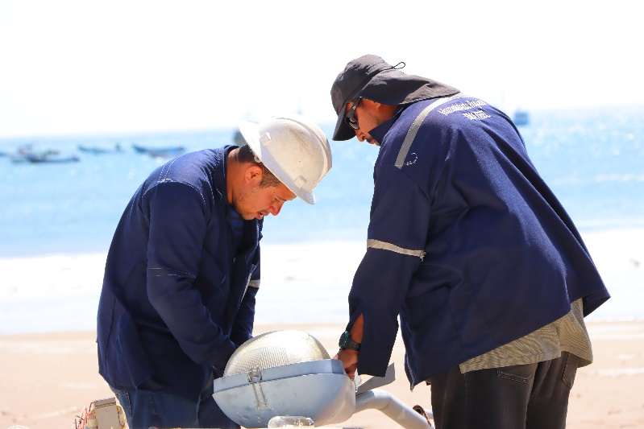
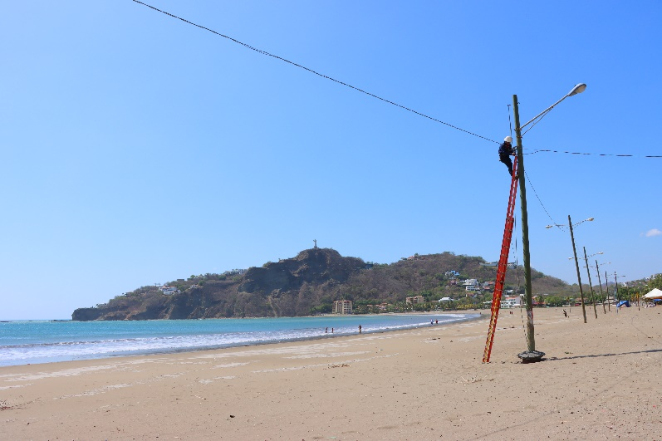
Mantenimiento de alumbrado publico

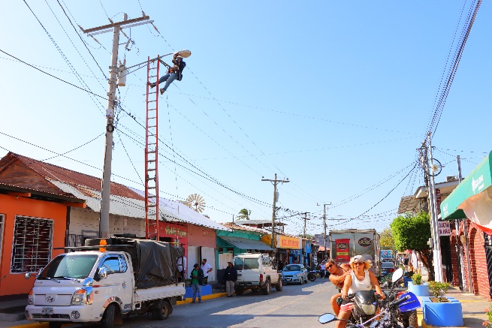
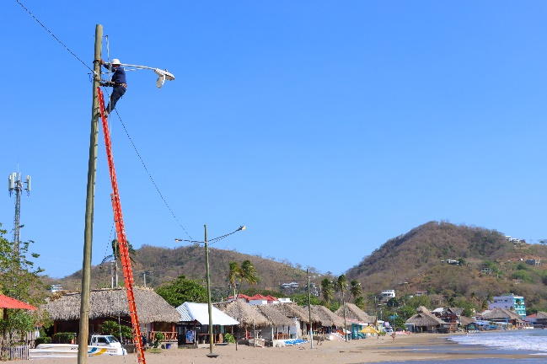

Inspección y sustitución de elementos dañados de la red aisladores, postes y herrajes.

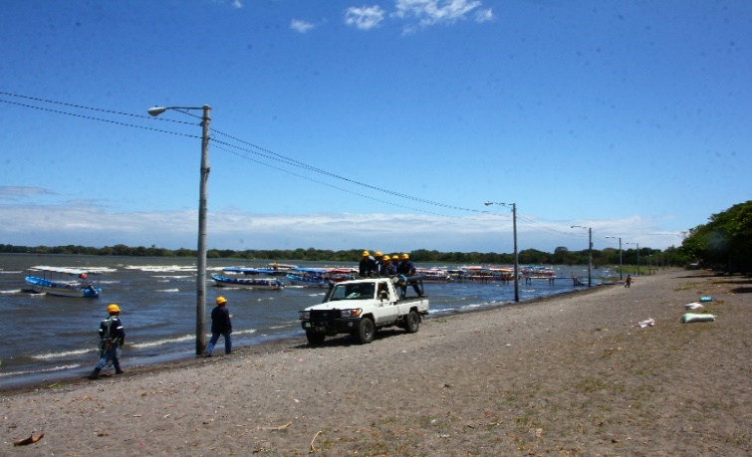
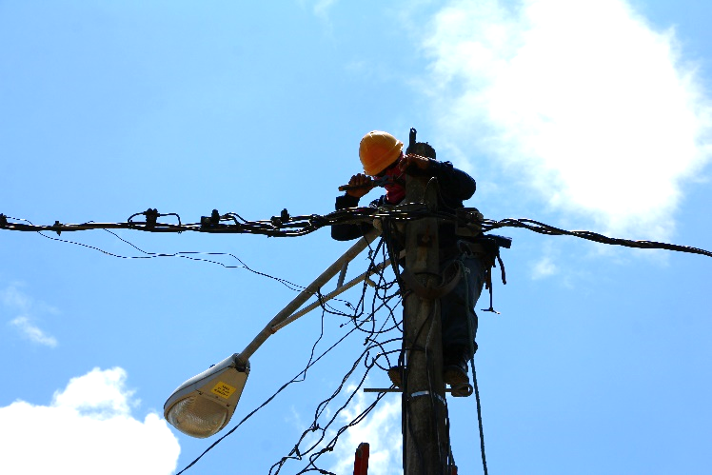
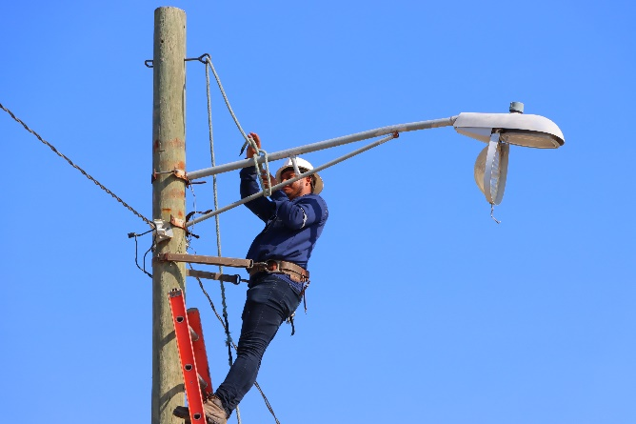

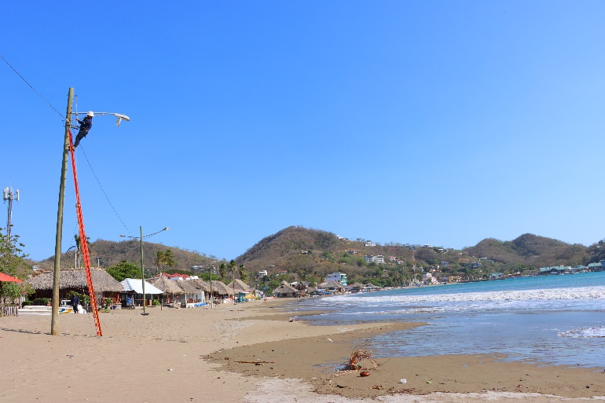

Retensado de líneas para evitar contacto entre las mismas por fuertes vientos.

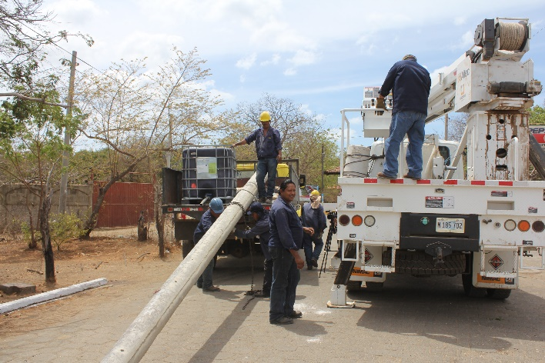
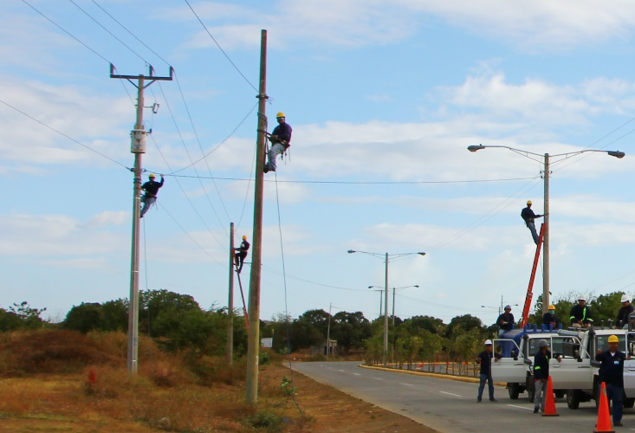
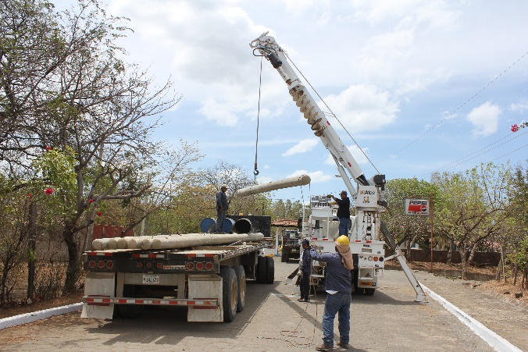
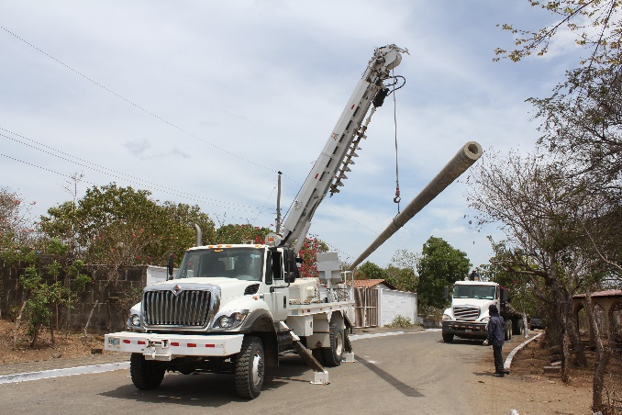

Reforzamiento de brigadas de emergencia en los principales
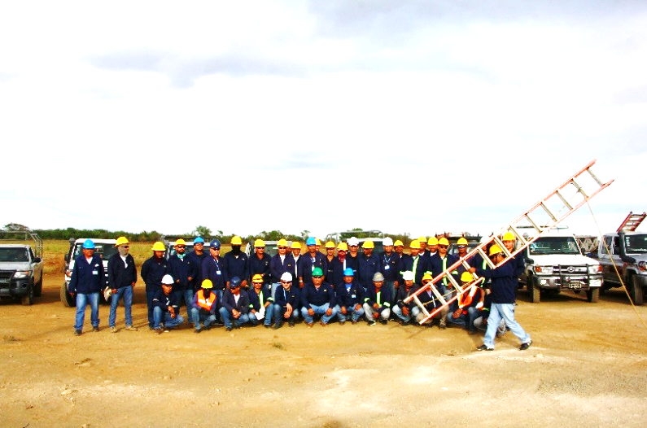
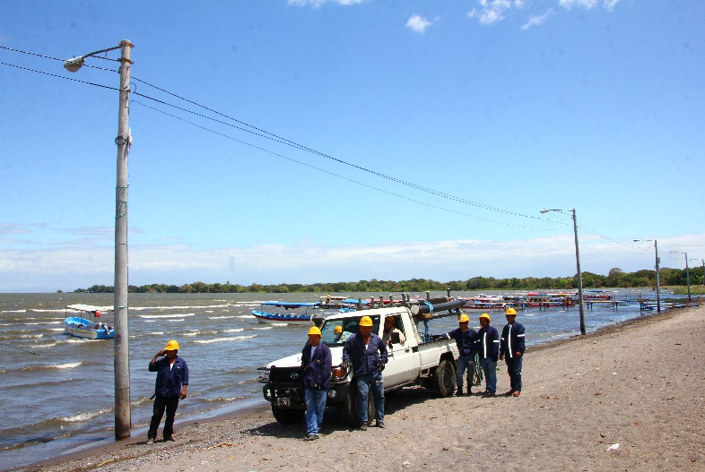
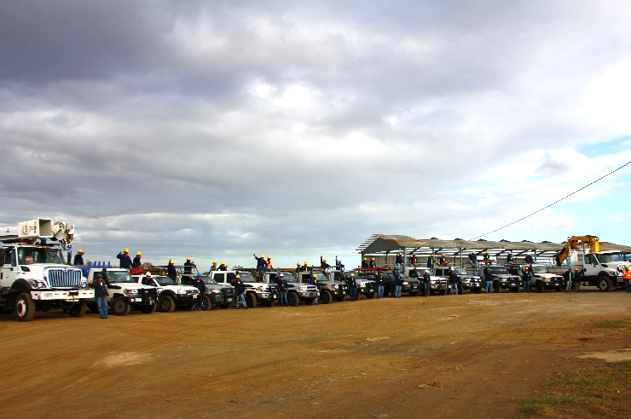
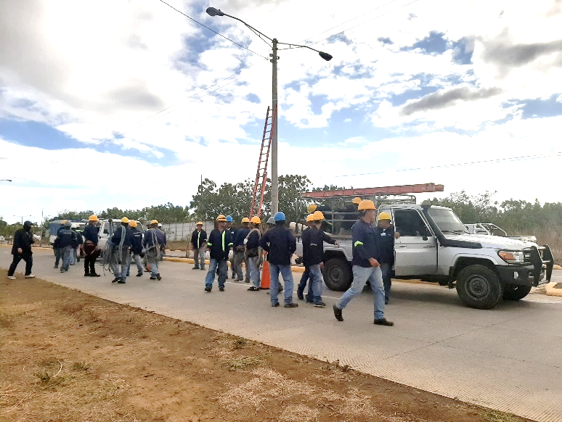
balnearios de mayor concurrencia durante las 24 horas

Poda en los puntos con mayor riesgo de contacto con líneas.
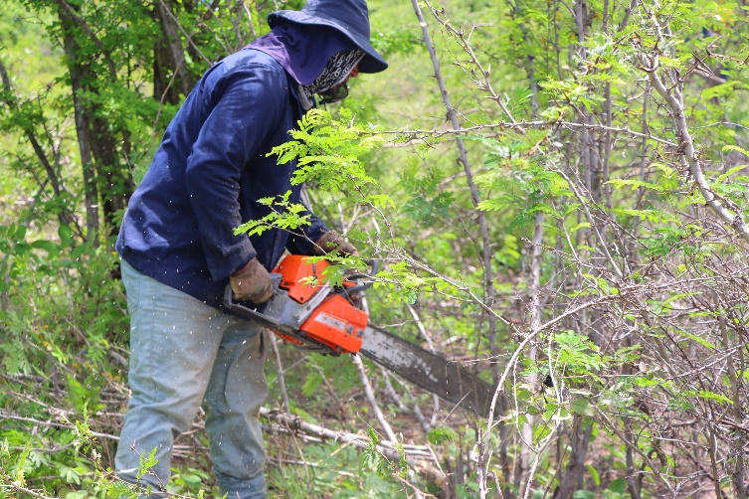
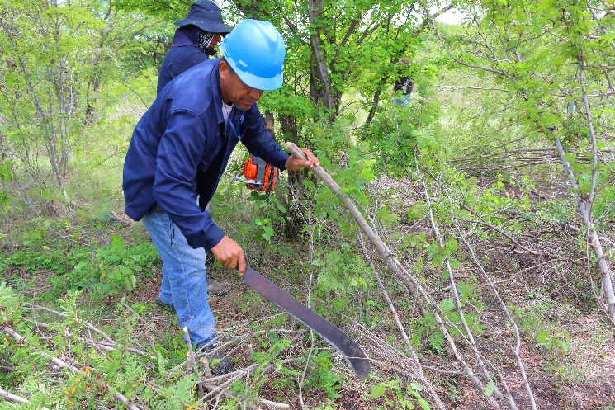
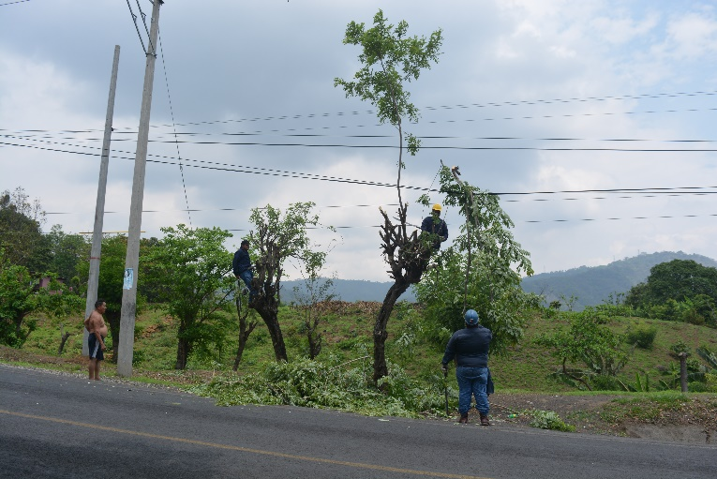
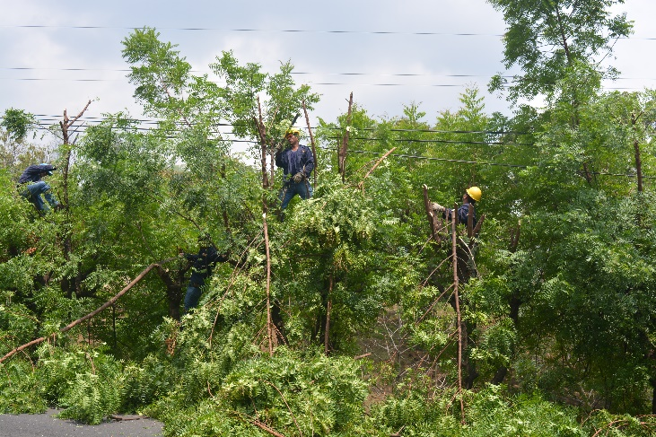
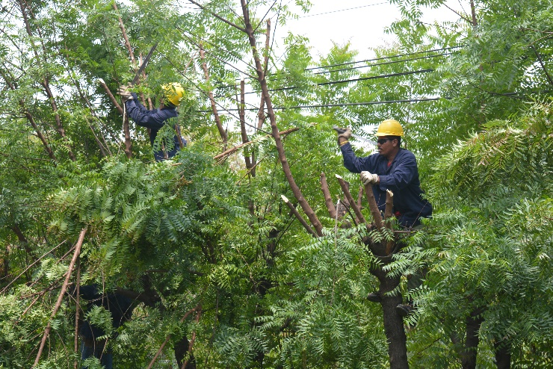

Disponibilidad 24/7 del Centro del Centro de Operaciones del Centro Nacional Despacho de Carga, Centro de Control de Transmisión y Centro de Operaciones de la Red de DN-DS
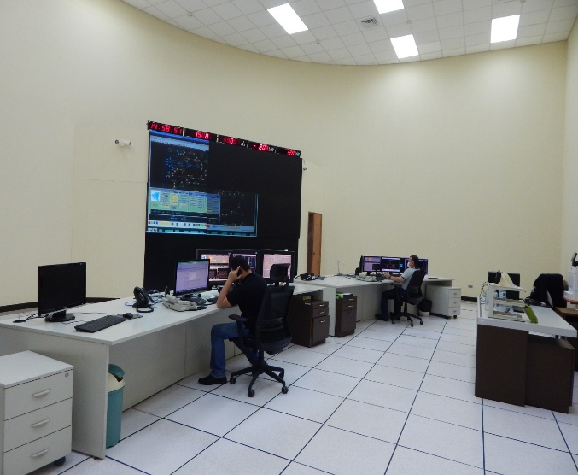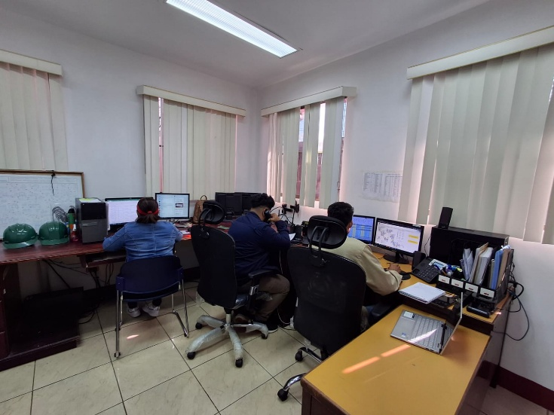
Centro de Operaciones CNDC Centro de Control de Transmisión

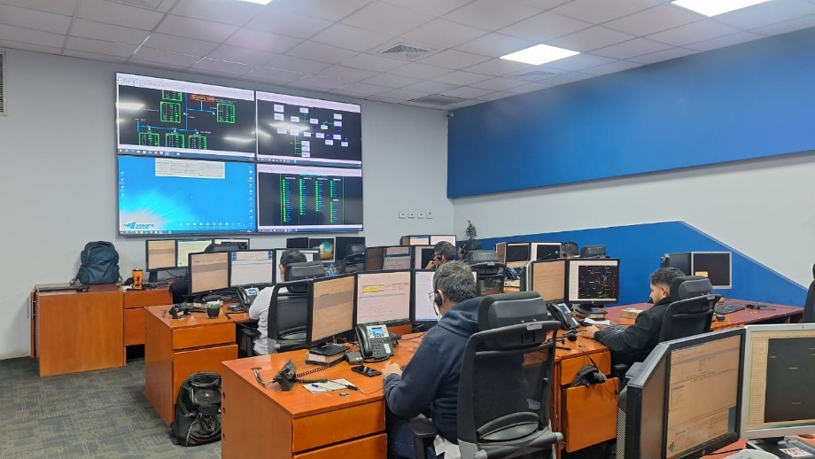
Centro de Operaciones de la Red (COR)

Disponibilidad de los responsables de almacenes en horario de fin de semana y días festivos con el apoyo de transporte.

